Martes
03
de Noviembre

Segundo de Secundaria

Formación Cívica y Ética

Mis ámbitos de participación como adolescente

Aprendizaje esperado: Analiza críticamente información para tomar decisiones autónomas relativas a su vida como adolescente (sexualidad, salud, adicciones, educación, participación).

Énfasis: Indagar respecto a las formas de participación y ámbitos en que puede involucrarse como adolescente.

¿Qué vamos a aprender?

Describirás y destacarás tu participación en los ámbitos en los que puedes intervenir; por ejemplo, en eventos culturales, políticos, sociales y deportivos en tu comunidad. También analizarás algunos casos de adolescentes que han desarrollado actividades en pro de su entorno.

¿Qué hacemos?

Reflexiona en el siguiente caso:

Un alumno, llamado Fernando, se preguntaba qué podía hacer, debido a que en su colonia había poco alumbrado y esto, en los últimos meses, había derivado en mayor inseguridad, así como en situaciones de violencia.

Él quería saber cómo podía contribuir a generar espacios de convivencia donde las familias que viven en la colonia se sintieran seguras y pudieran salir a la calle sin temor alguno.

Tiempo después, logró obtener información sobre cómo las y los adolescentes tienen diversos mecanismos de intervención para apoyar a su comunidad. Así que visitó su alcaldía para preguntar qué podía hacer y de qué manera podía solicitar el apoyo del gobierno local, para promover una participación conjunta.

Al día siguiente, investigó todo el procedimiento para solicitar el apoyo de sus autoridades, e incluso, asistió a una audiencia pública con su alcaldesa para que, en compañía de sus padres, hicieran su solicitud por escrito y darle seguimiento a esta problemática.

En nuestro país todas las personas deben gozar de seguridad y cuidado de su integridad, tal y como lo indican las leyes.

Así fue como Fernando, con el apoyo de sus padres, ejerció el derecho plasmado en el artículo 8º de la Constitución Política de los Estados Unidos Mexicanos, el cual señala que:

“… Los funcionarios y empleados públicos respetarán el ejercicio del derecho de petición, siempre que éste se formule por escrito, de manera pacífica y respetuosa…”

Todas y todos tenemos derecho a participar para mejorar la convivencia en nuestro entorno. Destaquemos que fue posible que Fernando formulara la solicitud ante la autoridad, gracias al apoyo de sus padres, ya que aún no cumple la mayoría de edad; pero no por eso su participación y opinión pierden importancia.

Observa el siguiente video donde, al igual que Fernando, otras personas, orientadas por sus profesoras y profesores, ganaron un premio a nivel internacional, participando e impulsando actividades a favor de su comunidad escolar.

- Acciones organizadas.
https://youtu.be/74e3tGlgiPo

La participación de las y los adolescentes en la resolución de problemas que viven en sus comunidades puede marcar la diferencia, no sólo en su comunidad, sino en el mundo, poniendo el nombre de México en alto. Significa formar parte a favor de una acción colectiva para promover cambios. El ejemplo que viste te puede dar una idea de cómo organizarte; el proyecto del grupo que participó buscaba resolver la escasez de agua en la comunidad, a través del uso de agua de lluvia, lo que los llevó a buscar formas de ahorro de energía que se multiplicaron en su comunidad.

Las y los adolescentes también son capaces de participar en su comunidad para dar respuesta a las problemáticas que se viven.

A continuación, observa el siguiente esquema sobre los ámbitos de participación de las y los adolescentes.

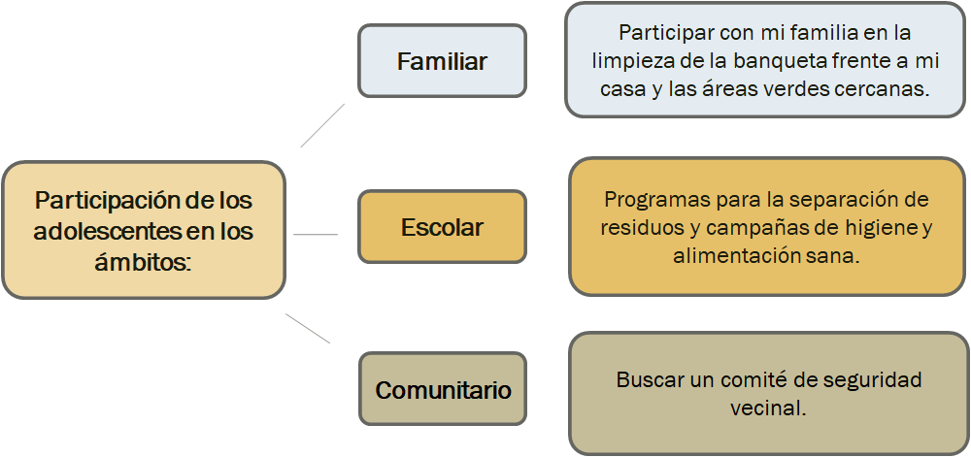

Los ámbitos en los cuales puedes participar son el familiar, en donde su desarrollo personal inicia. Ahí adquieres tus primeros conocimientos y valores, por ejemplo, en las labores del hogar, en el cuidado de los integrantes de la familia, en las compras, entre otras actividades.

En el ámbito escolar convives con otras y otros adolescentes y tienen problemáticas en común, por ejemplo: el cuidado de los salones de clase, de los espacios donde conviven, la prevención de situaciones de violencia, la solución de diferencias por medio del diálogo, entre otras actividades.

Y el ámbito comunitario, en donde la responsabilidad social es de suma importancia. Ejemplo de ello es el cuidado de las áreas verdes y del agua, entre otras cosas.

Involucrarse en estos ámbitos genera sentido de pertenencia. La familia es el núcleo del cual se desprenderán acciones primarias; en el ámbito escolar reconocerás que las necesidades de otros también pueden ser las tuyas, pasando a la participación con la comunidad en beneficio de las demás personas.

Para participar de forma activa, es importante que conozcas que en la Ley General de los Derechos de Niñas, Niños y Adolescentes se establece que tienes derecho a buscar, recibir y difundir información e ideas de todo tipo y por cualquier medio, siempre que no dañe los derechos y la vida privada de las y los demás.

En el artículo 13 de la Ley General de Educación, se menciona que la educación que se brinde fomentará una educación que promueva la responsabilidad ciudadana y la participación activa en la transformación de la sociedad, para mejorar sus espacios de convivencia, el respeto y cuidado del medio ambiente, así como el respeto a la diferencia entre las personas con las que se convive. Como podrás notar, la participación en los ámbitos de convivencia es un derecho que tienes garantizado.

Retomando los ejemplos que hasta el momento has visto, también puedes participar y comprometerte para buscar solución a los problemas de tu entorno. Para ello, deberás organizarte con los miembros de tu comunidad.

Considera los siguientes ejemplos de acciones y buenas prácticas que puedes llevar a cabo:

- Separación de la basura en orgánica e inorgánica.
- Recolección de basura en ríos, lagos y mares.
- Ahorro de agua y energía tanto en las zonas urbanas y rurales.
- Campaña de respeto a los peatones.
- Limpieza de calles, parques y zonas públicas.

Acércate a las autoridades correspondientes para participar en más actividades de acción organizada.

En las escuelas, los docentes y directivos generalmente están abiertos a que tú, como adolescente, puedas participar y opinar para garantizar tu derecho establecido en el Artículo 71º de la Ley General de los Derechos de Niñas, Niños y Adolescentes, que dice:

“Niñas, niños y adolescentes tienen derecho a ser escuchados y tomados en cuenta en asuntos de su interés conforme a su edad, desarrollo evolutivo, cognoscitivo y madurez”.

Participar en asuntos que conciernen a la comunidad involucra a todas y todos los que conformamos un espacio social, así que tu opinión es importante, por lo que puedes y debes actuar, decididamente, en tu entorno.

La participación no es algo que se realice de manera espontánea para que tu actuar tenga impacto en los espacios de convivencia.

De acuerdo con tu experiencia y capacidades, considera que cada vez son más los ámbitos en los que puedes participar y, para que tu actuar contribuya a mejorar la convivencia en los espacios donde participas, tendrá que ser de manera organizada, estableciendo acuerdos con las personas con las que convives y considerando el diálogo como un recurso que permite establecer acuerdos.

A continuación, escucha las entrevistas de tres estudiantes de secundaria, quienes respondieron preguntas relacionadas con su participación en su familia, la escuela y en su comunidad. Son Ximena, Naomi y Juan Carlos quienes brindan su opinión sobre la intervención de los adolescentes en sus ámbitos de participación.

- Video. ¿De qué manera participas, como adolescente, en tu familia?
https://youtu.be/ZQpfaqjCGmM

- Video. ¿Cómo has participado en tu escuela?
https://youtu.be/q4Zxz6sI52U

- Video. ¿De qué manera has participado en tu comunidad?
https://youtu.be/OrB4QYg6hOc

La participación de las y los adolescentes está presente en diversos ámbitos, como el familiar, escolar o comunitario.

Ximena destaca la organización que existe en su casa para la realización de las actividades del hogar, así como la importancia del diálogo para tomar acuerdos.

Nahomi deja ver cómo en la escuela a la que asiste, existe una planeación de actividades en las cuales ella participa, como la canasta de lectura y los juegos de mesa.

En cuanto a Juan Carlos, destaca la importancia de planear actividades para dar respuesta a una problemática que se vive en la comunidad, para ello fue necesario establecer alianzas con los comerciantes y así lograr que su colonia se vea más limpia y agradable.

Existen diferentes formas de participación de las y los adolescentes, en los diversos ámbitos en que se desenvuelven: familiar, escolar y comunitario.

Reflexiona sobre las situaciones que vives en el día a día, en la interacción con tu entorno.

Ahora, escucha al maestro Héctor Osnaya Murcia, director de un plantel educativo de nivel secundaria, quien comparte información sobre las formas de participación en el ámbito escolar de las y los adolescentes.

- Video. Formas de participación en el ámbito escolar.
https://youtu.be/lGCd8x4GI4E

De acuerdo con lo mencionado por el director, en la secundaria existe una planeación para favorecer la participación de las y los adolescentes; ello implica que las autoridades motiven y contribuyan a generar espacios de participación de las y los adolescentes en los que, además de atender asuntos relacionados con el cuidado de la escuela, se establezcan mecanismos de representación como la Asociación de Alumnos, quienes participan en la organización de las actividades. Este sería un ejemplo de cómo se favorece la participación de las y los adolescentes en los asuntos de la escuela.

Atendiendo a las palabras del director, se te invita a participar en las actividades escolares, de manera activa, generando un cambio personal y colectivo en otros ámbitos de tu comunidad y el país.

Cuidar y preservar los espacios donde convivimos es responsabilidad de todas y todos, por ello debe ser una prioridad. Recuerda que no tenemos futuro sin pasado y tú puedes marcar la diferencia. Siendo adolescentes, es posible participar para mejorar el entorno, por ello no olvides imaginar, analizar y crear en beneficio de tus entornos.

Ahora observa el siguiente video, en el que podrás conocer actividades que desarrollan alumnas y alumnos enfocados al arte y la cultura, mismas en las que puedes participar y compartir en tus ámbitos sociales para que estas buenas prácticas sean replicadas en otras escuelas, fomentando así el interés de tu comunidad escolar.

- Video. Actividades enfocadas al arte y la cultura.
https://youtu.be/GRr1NQkSucw

El arte puede mostrar hechos históricos pasados o presentes, pero también nos muestra la cultura y diversidad de nuestro país, generando con ello un interés social y la participación de las y los adolescentes.

Como adolescente debes participar en los actos cívicos, así como en las votaciones para la Asociación de alumnas y alumnos y jefes de grupo escolar, tomando decisiones colectivas que, además de permitirte visitar lugares históricos, contribuyan a que tu opinión sea tomada en cuenta para la realización de actividades deportivas, el cuidado de la salud, la protección y cuidado de las áreas comunes de la escuela, la promoción de actividades culturales y acciones para el cuidado de la naturaleza, entre otras.

Recuerda involucrar a todas las personas que están a tu alrededor.

Todas las actividades que desempeñes en estos ámbitos deberán estar encaminadas a un bien específico, logrando tus metas individuales y colectivas.

Las problemáticas que existen en tu entorno tienen solución; si aún no logras definir qué hacer para contribuir en resolver las situaciones o problemas, toma en cuenta que puedes apoyarte en tus padres o profesoras y profesores para que te asesoren y orienten.

No olvides que los grandes cambios inician con pequeñas acciones.

Un aspecto que tiene que destacarse es que existen mecanismos que garantizan que la voz de las y los adolescentes sea escuchada y tomada en cuenta. Como se presenta a continuación:

- La Constitución Política de los Estados Unidos Mexicanos, de la cual emanan los principios de toda ley secundaria.
- Ley General de los Derechos de Niñas, Niños y Adolescentes, misma que destaca sus derechos y ámbitos de participación mencionados con anterioridad.
- Y los derechos humanos de niñas y niños, respaldados por la Comisión Nacional de los Derechos Humanos.

Además de ello, tienes la posibilidad de actuar en varios ámbitos, como el escolar, el familiar y el comunitario.

Seguramente, en tu entorno existen diferentes problemáticas, identifícalas y actúa.

Recuerda que la mejor práctica es poner el ejemplo, ayudando a las demás personas.

No olviden que, como adolescentes, sus opiniones y participación también son importantes y tienen derecho a la orientación de sus padres, de su familia y sus profesoras y profesores.

Consulta tu libro de texto para complementar el tema visto en esta sesión.

El Reto de Hoy:

Elabora un mapa mental donde identifiques una problemática que existe en la escuela o la comunidad, donde tu participación sea activa y determina tres posibles soluciones viables.

¡Buen trabajo!

Gracias por tu esfuerzo.

Para saber más:
Lecturas
https://libros.conaliteg.gob.mx/secundaria.html

